**Nội dung pp:**

Giới thiệu (1 slide)

Menu ( 1 slide)

1. Sơ lược đề tài (2 slides)
   1. Mô tả ứng dụng.
   2. Mục tiêu đặt ra.
2. Qui trình sử dụng ( 2-4 slides):
   1. Gia sư
   2. Học viên
3. Tổng kết ( 2 slides):
   1. Đạt được.
   2. Chưa đạt được.
4. Demo.

**Nội dung chi tiết:**

1. Sơ lược đề tài (2 slides)
   1. Mô tả ứng dụng:
      * Ứng dụng không chỉ giải quyết nhu cầu tìm kiếm gia sư mà còn cả nhu cầu tìm việc làm gia sư nữa.
      * Là nơi kết nối giữa người muốn học và người cần dạy.
      * Mọi người có thế đăng ký dạy bất cứ điều gì miễn là họ đủ khả năng, cũng như có thể đăng ký học bất cứ điều gì họ muốn.
   2. Mục tiêu đặt ra:
      * Cung cấp được gia sư hoặc khóa học theo nhu cầu tìm kiếm của người dùng.
      * Đảm bảo thông tin cần thiết để xác minh giữa người học và người dạy.
2. Qui trình sử dụng ( 2-4 slides):
   1. Tổng quan qui trình học tập của Elearning:
      * 1. Đăng ký tài khoản.
        2. Tìm kiếm gia sư theo yêu cầu.
        3. Chọn gia sư từ danh sách gia sư do ứng dụng cung cấp.
        4. Học thử buổi đầu và xác nhận bắt đầu khóa học.
        5. Thanh toán và để lại đánh giá theo tuần hoặc tháng tùy theo lộ trình học.
   2. Đăng ký làm gia sư:
      * Sau khi tạo khóa học người dùng muốn đăng ký làm gia sư có thể đăng ký trực tiếp trên ứng dụng và phải trải qua 3 bước để có thể tham gia dạy học:
        1. Đồng ý với các điều khoản làm gia sư do Elearning qui định.
        2. Cung cấp đầy đủ thông tin cần thiết, đặc biệt là các tài liệu xác minh như cmnd,…
        3. Đăng ký lĩnh vực, môn học và cung cấp các tài liệu cần thiết cho việc dạy học.
   3. Học viên:
      * Sau khi đăng ký và đồng ý xác nhận một số qui định của Elearning người dùng sẽ phải cập nhật tài liệu xác minh, sau đó có thể tham gia vào việc tìm kiếm gia sư.
      * Ngoài ra học viên còn có thể đăng ký các lĩnh vực và môn học mình quan tâm và sẽ nhận thông báo khi có các khóa học mới liên quan được đăng ký trên hệ thống.
   4. Qui trình tìm kiếm gia sư:

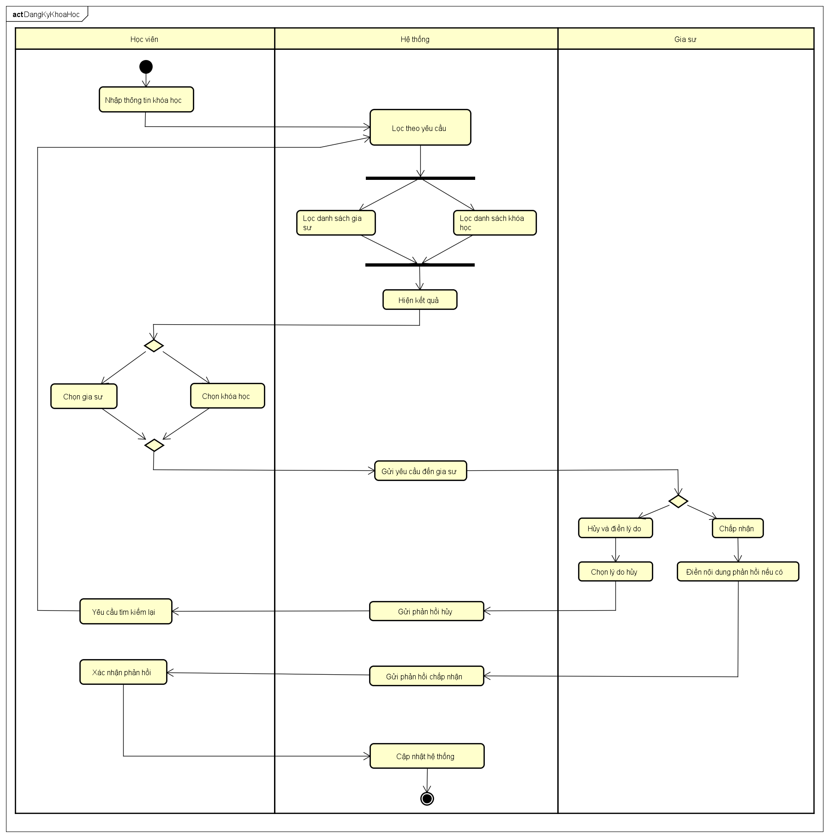

1. Tổng kết ( 2 slides):
   1. Đạt được:

Hệ thống đã đáp ứng được 2 mục tiêu sau:

* + - 1. Cung cấp được gia sư, khóa học theo nhu cầu tìm kiếm của người dùng.
      2. Đảm bảo được thông tin xác minh cần thiết cho 2 bên dạy và học.
  1. Chưa đạt được:

Ngoài những mục tiêu đạt được hệ thống còn một số chức năng chưa thể hoàn thiện:

* + - 1. Chưa thể thông báo được cho người dùng khi có thay đổi về khóa học.
      2. Chưa thể đánh giá gia sư, học viên.

1. Demo:

Yêu cầu:

* + - 1. Giới thiệu về các màn hình chính:
         1. **Home**: nói ý tưởng về màn hình home.
         2. **Thông tin cá nhân**: chủ yếu demo tài liệu xác minh.
         3. **Tài liệu chuyên môn**: giới thiệu có video và hình ảnh.
         4. **Khóa học của tôi**: giới thiệu nội dung.
         5. **Bộ tìm kiếm**: search bình thường.
         6. **Tạo khóa học**: tạo bình thường.

Nội dung demo:

1. Học viên:

* Đăng nhập
* Cập nhật thông tin cá nhân
* Tìm gia sư
* Chọn và xem thông tin khóa học, người đăng
* Gửi/hủy yêu cầu.

1. Gia sư:

* Đăng nhập
* Đăng ký gia sư
* Cập nhật thông tin cá nhân
* Cập nhật tài liệu chuyên môn
* Tìm khóa học do học viên đăng.